ÇOCUK GONDOLU

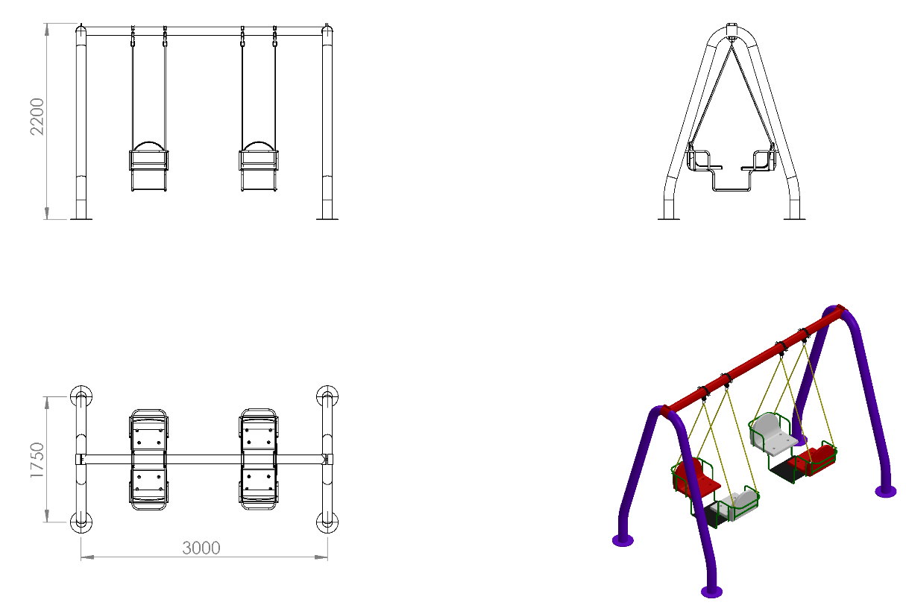

Ø27 x 2 mm SDM borudan 1250 x 500 x 1600 mm ölçülerinde kıvrımlarında keskin ve sivri hat bulundurmayan kondol yan yatay taşıyıcı boru üzerine lazerle kesilmiş minimum 5 mm et kalınlığına sahip kulaklara rulman sistemiyle bağlanacaktır. Gondol oturağı 40 x 10 mm lamalardan yapılmış destek üzerine olacaktır. Gondolun ayak basma yerleri ayağın kaymasını engelleyecek biçimde desenli sac ile kapatılacaktır.
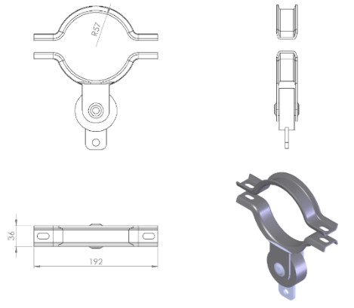
Askı elemanının yatay ana taşıyıcıya bağlantısı için kulanılacak rulmanlı mafsal minimum 3 mm galvanizli sacdan Ø114 mm boruya uygun bir şekilde iki noktadan minimum 750 mm² yüzey alanı birbirini karşılayacak biçimde galvanizli vidalarla sabitlenecektir. Mafsalın hareketli kısmında minimum Ø20 mm (iç çapı) olan rulman sistemi kullanacaktır. Rulmanlı olan hareketli kısmın sabit ağza montajı galvanizli minimum Ø20 mm mil ile monte edilecektir.
Kelepçeler estetikliği sağlamak ve mukavemeti artırmak amacıyla Ø114 mm’lik boruyu dıştan minimum 130 mm saracak şekilde dizayn edilip 4 noktadan galvanizli vidalarla demonte olacak şekilde montaj edilecektir.
Oyun elemanı ana taşıyıcı ayak boruları Ø 114 x 2,5 mm SDM borudan yüksek mukavemet ve görsel zenginliği üst seviyede tutmak için tek parça olarak teknik resme uygun şekilde bükülecektir. Taşıyıcının zeminden yüksekliği teknik resme uygun olarak üretilecek olup toprağa montaj olması durumunda taşıyıcı boyu 200 mm uzun olacak şekilde üretilecektir.
Ana taşıyıcı ayak imalatında mukavemet değerini düşürecek, kullanılabilirlik ömrünü kısıtlayıcı ve yüzey kalitesi ile görsel kirlilik meydana getirebilecek dirsek, bağlantı aparatı veya kaynaklı birleştirme yöntemi gibi işlemler kesinlikle uygulanmayacak olup, “H” yada “” tipi olmayacak olup “Λ” ayak yöntemi ile üretilecektir.

Gondol oturağı 1. Sınıf polietilen malzemeden plastik enjeksiyon metoduyla 1350 g olarak üretilecektir. Minimum 445 mm genişliğine 315 mm sırt dayama yüksekliğine sahip oturağın 4 farklı montaj noktadan yüksek kuvvet ve momentlere karşı daha fazla direnç gösterebilmesi için enjeksiyon imalatı esnasında kalıba yerleştirilen yüzük üzerine baskılı olması gerekmektedir. Oturak yüzeyi üzerinde yaralanmalara karşı keskin hatlar bulundurmayacak şekilde ve yağmur suyunu üzerinde tutmayacak şekilde dizayn edilmiş olması gerekir. Oturağın bağlantı elemanları için bulunan delikleri faturalı olacak ve monte edildikten sonra yüzeyde çıkıntı bulunmayacaktır.

YÜZEY KAPLAMA

Oyun grubunda kullanılacak olan tüm metal konstrüksiyon ekipmanlarına yüzey kaplama işlemi gerçekleştirilecektir. Kaplama işleminde öncelikle metal yüzeylerden kir, pas ve yağ artıkları, asidik yağ alma kimyasalları ile temizlenecektir. Temizlenen metal yüzeylerde kaplamanın dayanıklılığını artırmak için belirtilen şartlarda ve özelliklerde kumlama işlemi yapılacaktır. Kumlama işlemi sonrasında metal konstrüksiyon ekipmanları püskürtme yöntemiyle elektrostatik toz boya ile kaplanacaktır.

KUMLAMA METOTU

Kumlama işleminin istenilen şekilde oluşması için S – 330 ile S – 660 arasında özel yapılmış çelik gridler özel basınçlı teknolojik makine sayesinde fırlatma yöntemiyle makinenin içine asılmış ürünlerin her kısmına noktalama yaparak temizliği sağlanır. Tam temizliğin sağlanması için ürünler askı sistemine her bir noktası kumlanacak şekilde yerleştirilir. Askı sisteminin hızı 3 dev./dak. dan 10 dev./dak arası ayarlanmalı ve askı 360 derece dönerek kumlamanın yapılması sağlanır.

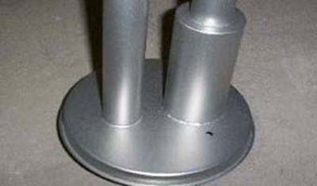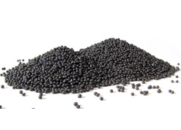

Kumlamada kullanılacak granüller yuvarlak olmalıdır. Diğer köşeli granüller ürünün üzerindeki tabakayı almasından ziyade ürünün deformesini artırmakta ve metal ürünün metal özelliğini azaltacaktır. Köşeli grit malzeme kullanılmayacaktır. Kumlamada kullanılan tozuması en az ve kumlama gücü en iyi olan kum çeşidi olan çelik yuvarlak granüller malzemenin kalınlığına göre kullanılmalıdır. İnce olan bir metal malzemede kullanılan kalın granüller malzemenin kullanım ömrünü azaltacaktır. Kullanılan granüllerin basınç etkisi ile bırakmış olduğu micron noktaların istenilen düzeyde olması için granüllerin sıklıkla yenilenmesi gerekmektedir. Yenilenmemesi durumunda basınçlı çarpma etkisi ile granüller küçüleceğinden yağ, kir, pas alma işleminin tam olmayacağından dolayı boya sırasında ürünün üzerinde kalan yağlar yüzeye çıkacaktır. Bu durumda boyanın iyi olmamasına etki edecektir. Kumlama işlemi tamamlandıktan sonra metal malzemeler toz aldırma kazanlarına yönlendirilir. Burada ürünler yıkanarak elektro statik toz boyama yapılmaya hazır hale getirilir.
KAPLAMA METOTU

Toz boya, boya kabininde özel boya tabancaları vasıtasıyla atılır. Tabancadan geçerken elektrostatik yüklenen toz boya partikülleri kabin içinde boyanacak malzemeye yapışır ve kaplama işlemi gerçekleşmiş olur. Toz boyanın malzeme yüzeyine tam olarak yapışabilmesi için malzemenin de çok iyi bir şekilde topraklanması gerekir. Malzeme toz boya ile kaplandıktan sonra pişirme fırınına girer. 200˚C olan fırın ısısı toz boyanın erimesini ve malzeme üzerine yapışmasını sağlar. Fırında bekleme süresi bittikten sonra malzeme fırından çıkartılarak herhangi bir temas olmaksızın soğumaya bırakılır.
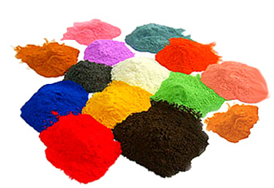

TOPRAK ZEMİNE MONTAJ DETAYLARI

Ana taşıyıcıların toprağa montajı sırasında mukavemetinin artırılması için tek parça olarak bulunan dikey taşıyıcılara 30 x 30 x 2 mm kare kutu profil ve onlara h şekli oluşacak şekilde dik olarak konumlandırılacak 300 mm uzunluğunda 30 x 30 x 2 mm kare kutu profil gazaltı kaynak yöntemiyle birleştirilecektir. Alanda planlama yapıldıktan sonra alt taşıyıcı şasesinin konulacağı yer 150 cm x 30 cm ölçülerinde 20 cm derinliğinde kazılacaktır. Kazılan alana şase yerleştirilip teraziye alındıktan sonra kum, çakıl ve çimento karışımlı beton ile betonlanacaktır.

BETON ZEMİNE MONTAJ DETAYLARI

Alanın betonu terazili bir biçimde atılmış olması gerekmektedir. Alt taşıyıcı gövde ayaklarında betona montaj için min. Ø250 x 4 mm ebatlarında flanş ve tek parça olarak bulunan dikey taşıyıcı ayakları birbirine bağlayacak 40 x 5 mm üzerinde montaj delikleri bulunan silme kaynak yöntemiyle birleştirilmiş olacaktır. Ayaklar teraziye alındıktan sonra tabla/flanşta bulunan delikler yardımıyla zemine montajı çelik/kimyasal dübel ve 10 x 100 mm flanşlı trifon vida ile montaj edilecektir.

